**Отчет о выполнении Лабораторной работы № 3**

**Введение в технологию Яндекс Трекер, в рамках курса Мониторинг и маркетинг информационных продуктов и услуг.**

В результате выполнения лабораторной работы № 3 в системе совместной разработки Яндекс.Трекер был создан и настроен проект – веб-сайт аукциона «Кто больше?».

Созданы задачи. У каждой задачи есть статус работы. Он настроен так, что выбирается из 3 доступных («В работу», «Нужна информация» и «Закрыть»).

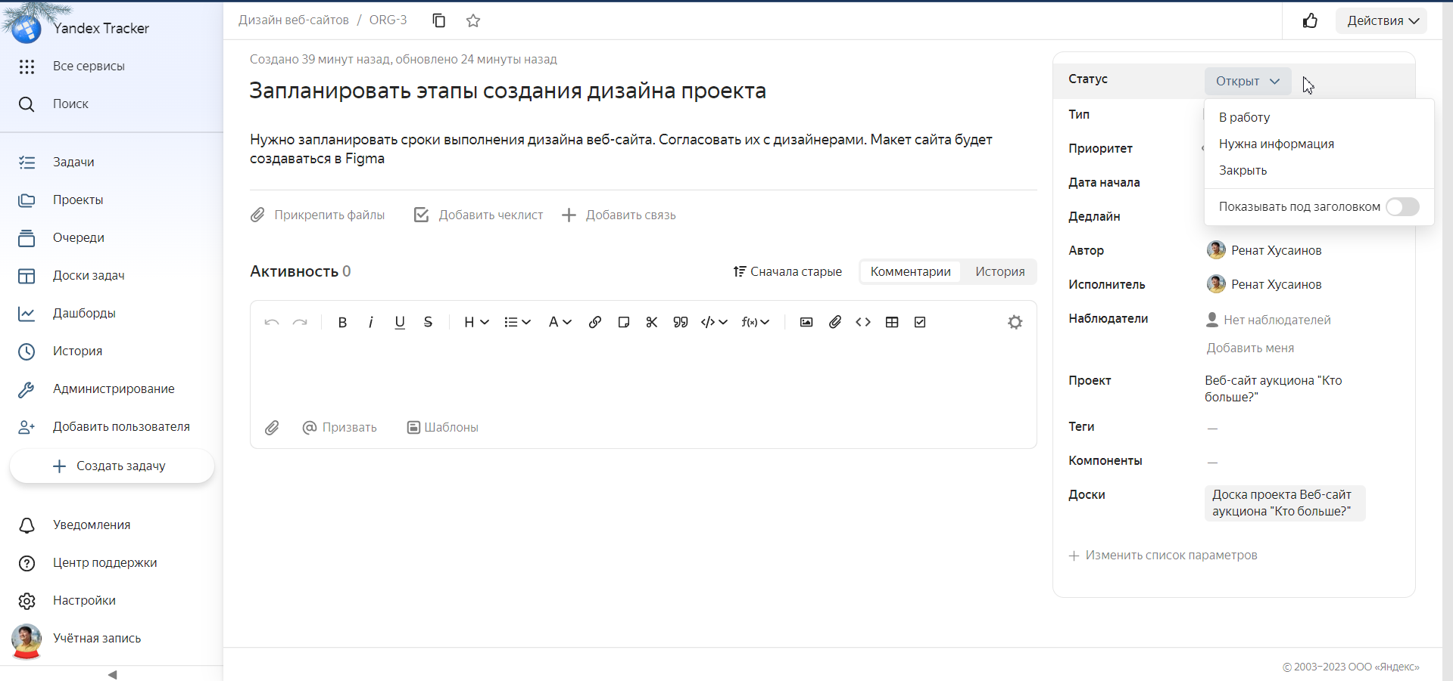

Задачи определены участникам проекта:  
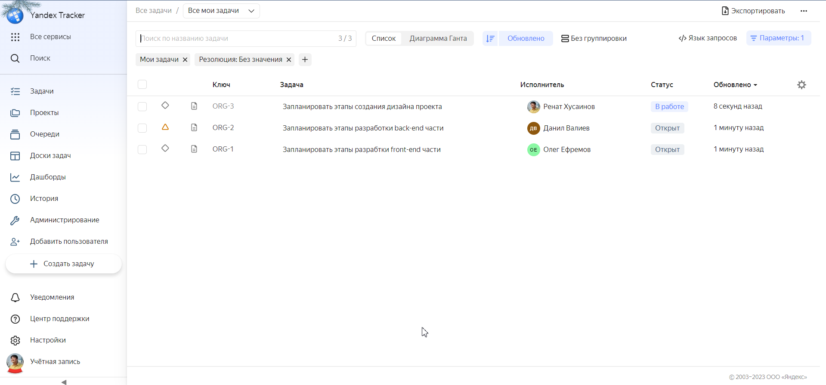

У каждой задачи есть приоритет. Например, задача «Запланировать этапы разработки back-end части» имеет приоритет «Критичный»

